1. Автономная некоммерческая организация высшего образования
2. «Российский новый университет»
3. (АНО ВО «Российский новый университет»)
4. Институт «Информационных систем и инженерно-компьютерных технологий»
5. Кафедра «Информационных систем в экономике и управлении»
6. Исследование подходов к построению структуры нейронной сети для решения задач искусственного интеллекта Курсовая работа
7. по предмету: «Объектно-ориентированное моделирование бизнес-процессов»
8. Студента 1 курса
9. очной формы обучения
10. группы 413
11. Забулонова Алексея Сергеевича
12. Направление подготовки: Информационные системы и технологии
13. Профиль «Информационные технологии в телекоммуникациях»
14. Преподаватель: к.т.н., доцент Золотарев О.В.

Москва 2024

Оглавление

Список сокращений 2

Обследование предприятия. Описание предметной области 3

Организационная структура 4

Рисунок 3. Отдел разработки 6

Рисунок 4. Отдел по продуктам 7

Внутренние связи 10

Внешние связи 12

Выделение проблем предприятия 15

Постановка целей работы 17

План внедрения решений 19

Задание 1. Описание предприятия 21

Требования к построению моделей бизнес-процессов 24

Выделение основных и вспомогательных бизнес-процессов 27

Обоснование необходимости построения всех типов диаграмм в UML 30

Построение моделей бизнес-процессов, описывающих основную деятельность предприятия 31

Диаграмма Process Landscape 31

# Список сокращений

DevOps – технический инженер

ЕЯ — естественный язык

NLP — Natural Language Processing - Обработка естественного языка

ИИ – Искусственный интеллект

CEO (Chief Executive Officer) — Генеральный директор

ML (Machine Learning) — Машинное обучение

NLP (Natural Language Processing) — Обработка естественного языка

QA (Quality Assurance) — Обеспечение качества

UI/UX (User Interface / User Experience) — Пользовательский интерфейс и пользовательский опыт

# Обследование предприятия. Описание предметной области

Для данной курсовой работы я выбрал предприятие OpenAI, так как это исследовательская компания, специализирующаяся на разработке технологий искусственного интеллекта. Основная цель OpenAI — создание безопасного и полезного ИИ, который может быть использован для решения широкого спектра задач.

Обработка естественного языка (Natural Language Processing) - направление исследований в области искусственного интеллекта и компьютерной лингвистики, которое изучает проблемы понимания, анализа и синтеза естественного языка (речи и текстов) с помощью компьютера.

Основным из видов услуг, предоставляемых предприятием, являются:

Искусственный интеллект (ИИ): Основная область исследования и разработки. OpenAI разрабатывает алгоритмы машинного обучения, нейронные сети и другие технологии, которые помогают автоматизировать задачи, требующие интеллектуального подхода.

Обработка естественного языка (NLP): Одна из фокусных областей OpenAI. Модели, такие как GPT, предназначены для понимания и генерации человеческого языка, что позволяет применять их в чат-ботах, системах поддержки клиентов и т.д.

Безопасность ИИ: OpenAI активно занимается вопросами безопасности и этики использования ИИ. Это включает в себя исследование потенциальных рисков и разработку мер по их минимизации.

Обучение и адаптация: OpenAI разрабатывает модели, которые могут обучаться на новых данных и адаптироваться к изменяющимся условиям, что делает их полезными в различных сферах, от здравоохранения до финансов.

Обработка естественного языка на сегодняшний момент является одним из наиболее приоритетных направлений исследований, поскольку объем данных увеличивается в геометрической прогрессии. Основную массу такой информации составляют именно неструктурированные данные, которые необходимо разметить для дальнейшей работы с ними, а в качестве главных инструментов для решения этой задачи и выступают методы обработки естественного языка.

В настоящее время данная область стремительно развивается: постоянно появляются новые методы, а также совершенствуются уже существующие, в частности, нейросетевые подходы. Можно выделить несколько важных этапов их эволюции: нейронные языковые модели (2001); многозадачное обучение (2008); векторное представление слов (2013); нейронные сети для обработки естественного языка (2013); модель sequence-to-sequence (2014); механизм внимания (2015); нейронные сети с ассоциативной памятью (2015); предварительно обученные языковые модели (2018). Далее каждый из них будет рассмотрен подробнее.

# Организационная структура

На рисунке 1 представлена Организационная структура OpenAI:

Рисунок 1. Организационная структура OpenAI

**1. Исследовательский отдел**

Основные функции:

* Проведение фундаментальных исследований в области искусственного интеллекта и машинного обучения.
* Разработка новых алгоритмов и моделей нейронных сетей.

Подразделы:

Отдел машинного обучения:

* Разработка и оптимизация алгоритмов обучения (например, обучение с учителем, без учителя и с подкреплением).
* Исследование новых подходов к обучению нейронных сетей (например, нейросетевые архитектуры, глубокое обучение).

Отдел обработки естественного языка (NLP):

* Разработка моделей для понимания и генерации текстов.
* Исследование вопросов семантики и синтаксиса для повышения качества языковых моделей.

Отдел безопасности ИИ:

* Оценка рисков использования ИИ и разработка рекомендаций по их минимизации.
* Проведение исследований по этическим аспектам и воздействию ИИ на общество.

На рисунке 2 представлена Организационная структура Исследовательского отдела OpenAI:

Рисунок 2. Исследовательский отдел

**2. Отдел разработки**

Основные функции:

* Создание и поддержка программных решений для реализации разработанных моделей.
* Интеграция новых алгоритмов в существующие системы.

Подразделы:

Команда инженеров:

* Разработка и поддержка инфраструктуры для обработки больших объемов данных и обучения моделей.
* Оптимизация производительности систем для быстрого обучения и работы моделей.

Команда обеспечения качества (QA):

* Тестирование моделей и систем для выявления и устранения ошибок.
* Проведение валидации и проверок, чтобы убедиться в надежности и
* производительности решений.

На рисунке 3 представлена Организационная структура Отдела разработки OpenAI:

Рисунок 3. Отдел разработки

**3. Отдел по продуктам**

Основные функции:

Определение и разработка продуктов, основанных на нейронных сетях и ИИ.

Установление связей с клиентами и пользователями для понимания их потребностей.

Подразделы:

Менеджеры продуктов:

Исследование рынка и определение требований к продуктам на основе обратной связи от пользователей.

Сотрудничество с исследовательскими и инженерными командами для реализации новых функций.

Команда UI/UX:

Разработка интерфейсов для взаимодействия пользователей с ИИ-продуктами.

Проведение тестирования и получение обратной связи для улучшения пользовательского опыта.

На рисунке 4 представлена Организационная структура Отдела по продуктам OpenAI:

Рисунок 4. Отдел по продуктам

**4. Отдел маркетинга и продаж**

Основные функции:

* Привлечение клиентов и продвижение продуктов, разработанных на базе ИИ.
* Создание и реализация маркетинговых стратегий.

Подразделы:

* Команда по маркетингу:
* Разработка стратегий продвижения и повышения осведомленности о продуктах.

Проведение маркетинговых исследований и анализ конкуренции.

Команда по продажам:

* Установление и поддержание отношений с клиентами.
* Сбор обратной связи от клиентов для улучшения продуктов.

На рисунке 5 представлена Организационная структура Отдела Маркетинга и Продаж OpenAI:

Рисунок 5. Отдел маркетинга и продаж

**5. Административный отдел**

Основные функции:

* Поддержка всех бизнес-процессов и обеспечение бесперебойной работы компании.

Подразделы:

Финансовый отдел:

* Управление бюджетом и финансовым планированием.
* Анализ финансовых показателей и отчетности.

HR-отдел:

* Подбор и обучение персонала.
* Разработка корпоративной культуры и поддержание морального духа сотрудников.

IT-отдел:

* Поддержка и обслуживание компьютерной инфраструктуры.
* Обеспечение безопасности данных и систем.

На рисунке 6 представлена Организационная структура Административного отдела OpenAI:

Рисунок 6. Административный отдел

* Описание основных направлений деятельности
* Исследования и разработки
* Основные исследования в области ИИ.
* Разработка новых моделей и алгоритмов.
* Обработка естественного языка (NLP)
* Создание языковых моделей (например, GPT).
* Применение NLP в различных сферах (чат-боты, поддержка клиентов и т.д.).
* Безопасность ИИ
* Исследование этических аспектов.
* Разработка мер по предотвращению злоупотреблений.
* Обучение и адаптация
* Создание адаптивных систем.
* Постоянное обучение на новых данных.
* Коммерческое применение
* Разработка API и продуктов для бизнеса.
* Партнерства с различными компаниями.

На рисунке 7 представлена схема Описание основных направлений деятельности OpenAI:

Рисунок 7. Описание основных направлений деятельности

# Внутренние связи

На рисунке 8 представлена схема внутренних связей в предприятии OpenAI:

Рисунок 8. Схема внутренних связей

**Исследовательские отделы**

Обмен данными и результатами исследований между отделами машинного обучения, обработки естественного языка и безопасности.

**Разработка**

Инженеры и QA взаимодействуют с исследовательскими отделами для получения новых моделей и их тестирования.

Обратная связь от QA используется для улучшения моделей.

**Коммерческое применение**

Менеджеры продуктов получают информацию от исследовательских отделов для разработки новых решений.

Сбор обратной связи от пользователей помогает в улучшении продуктов.

**Безопасность ИИ**

Исследования в области безопасности влияют на разработки и применения новых моделей.

Поддержка со стороны всех подразделений в обеспечении этических стандартов.

# Внешние связи

На рисунке 9 представлены все внешние взаимосвязи OpenAI:

Рисунок 9. Схема всех внешних связей

**Основные направления деятельности**

На рисунке 10 представлены основные внешние взаимосвязи OpenAI:

Рисунок 10. Схема основных внешних связей

**Партнеры по разработке**

OpenAI активно сотрудничает с технологическими компаниями, чтобы интегрировать свои ИИ-технологии в различные продукты и сервисы. Это сотрудничество позволяет обмениваться опытом и знаниями, а также ускоряет внедрение передовых решений в области искусственного интеллекта.

Примеры взаимодействия:

1. Разработка совместных проектов, направленных на улучшение существующих технологий.
2. Обмен технологическими ресурсами и доступ к вычислительным мощностям.

**Исследовательские учреждения**

OpenAI взаимодействует с университетами и научными центрами для проведения совместных исследований в области искусственного интеллекта. Это сотрудничество позволяет расширять границы знаний и развивать новые подходы к решению сложных задач.

Примеры взаимодействия:

1. Проведение совместных научных исследований и публикация результатов в академических журналах.
2. Организация семинаров и конференций, направленных на обмен знаниями и идеями.

**Второстепенные виды деятельности**

На рисунке ниже представлены второстепенные внешние взаимосвязи OpenAI:

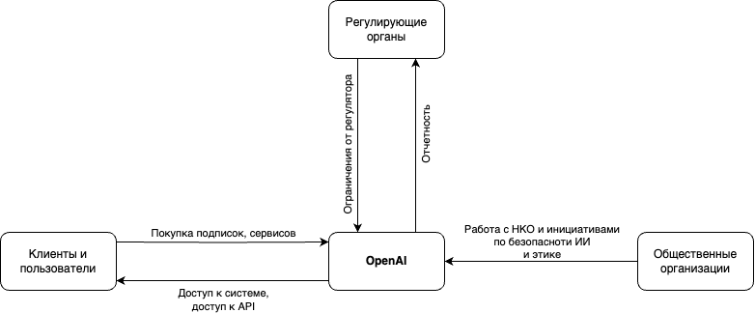

Рисунок 11. Схема второстепенных внешних связей

**Клиенты и пользователи**

OpenAI активно взаимодействует с пользователями своих продуктов, собирая данные и обратную связь для улучшения своих решений. Это позволяет адаптировать технологии под реальные потребности клиентов и повышать качество услуг.

Примеры взаимодействия:

1. Проведение опросов и фокус-групп для получения мнений пользователей о функциональности и удобстве использования продуктов.
2. Реакция на отзывы и предложения клиентов для оперативного внесения изменений и улучшений в продукты.

**Правительственные и регулирующие органы**

OpenAI сотрудничает с государственными учреждениями и регулирующими органами для обсуждения вопросов этики и регулирования в области искусственного интеллекта. Это сотрудничество важно для создания безопасной и ответственной среды для применения ИИ-технологий.

Примеры взаимодействия:

1. Участие в разработке и обсуждении законодательных инициатив, касающихся регулирования ИИ.
2. Консультирование правительственных органов по вопросам этики и безопасного использования технологий.

**Общественные организации**

OpenAI работает с некоммерческими организациями и инициативами, направленными на безопасность ИИ и соблюдение этических норм. Это сотрудничество помогает формировать общественное мнение о технологиях и их воздействии на общество.

Примеры взаимодействия:

1. Поддержка инициатив по разработке стандартов и норм в области этики ИИ.
2. Участие в общественных обсуждениях и форумах, посвященных вопросам использования технологий в интересах общества.

# Выделение проблем предприятия

Для выявления существующих проблем в разработке нейронных сетей был проведен общий анализ текущих процессов, используемых в OpenAI. Выявленные проблемы касаются следующих аспектов:

1. Ошибки в тестировании

Часто наблюдаются недочеты в подходах к оценке производительности моделей, включая отсутствие четких критериев для успешности. Это может затруднить оптимизацию моделей и снижение их рисков.

1. Отсутствие автоматизации процессов

Многие этапы разработки и тестирования нейронных сетей не автоматизированы, что приводит к повышенному риску ошибок и задержек. Это замедляет общий процесс и может снижать качество конечных продуктов.

Примеры выявленных проблем включают:

* Частые случаи, когда результаты моделей не могут быть интерпретированы должным образом, что затрудняет их использование в реальных приложениях.
* Необходимость ручного развертывания стенда для тестирования модели, что увеличивает вероятность человеческой ошибки и требует значительных временных затрат.

Для устранения выявленных проблем рекомендуется реализовать автоматизацию процессов развертывания продуктов в тестовой среде с целью сокращения временных затрат на проведение тестирования продукта.

# Постановка целей работы

Целью данного раздела является формулирование четких задач для дальнейшего исследования и разработки решений, направленных на оптимизацию процессов построения и использования нейронных сетей в компании OpenAI. Определение целей позволит систематизировать подход к выявлению и устранению проблем, а также повысить эффективность работы с искусственным интеллектом.

**Задачи:**

1. **Изучение теоретических основ нейронных сетей**

Провести анализ литературы и современных исследований в области нейронных сетей для формирования базового понимания их работы и архитектуры.

1. **Анализ существующих подходов к построению нейронных сетей**

Исследовать и систематизировать практики, используемые в OpenAI и других организациях, для выявления наиболее эффективных методов и технологий.

1. **Идентификация проблем в процессах разработки**

Проанализировать существующие процессы разработки нейронных сетей в OpenAI для выявления недостатков, таких как недостаточная интерпретируемость моделей и отсутствие автоматизации.

1. **Разработка рекомендаций по улучшению процессов**

На основе выявленных проблем сформулировать рекомендации по оптимизации процессов, включая внедрение новых технологий и методов, таких как автоматизация тестирования и повышение интерпретируемости моделей.

1. **Создание модели организационной структуры для разработки нейронных сетей**

Разработать модель организационной структуры, отражающую взаимодействие различных команд и отделов, работающих над проектами в области искусственного интеллекта.

1. **Построение моделей бизнес-процессов**

Использовать нотацию UML для построения всех типов моделей, отражающих ключевые бизнес-процессы разработки нейронных сетей, включая диаграммы классов, последовательности и деятельности.

1. **Проведение анализа моделей бизнес-процессов**

Оценить эффективность текущих моделей бизнес-процессов, выявить узкие места и предложить пути их оптимизации.

1. **Формулирование предложений по совершенствованию процессов разработки**

На основе анализа моделей предложить конкретные шаги по улучшению процессов разработки и внедрения нейронных сетей, включая повышение качества данных и оптимизацию алгоритмов.

1. **Подготовка документации по внедрению рекомендаций**

Разработать документацию, описывающую предложенные изменения, и подготовить устав проекта по внедрению новых практик и технологий.

1. **Разработка плана внедрения**

Сформировать план внедрения предложенных решений, включая этапы, ресурсы и ответственных лиц.

1. **Предложения по дальнейшему развитию нейронных сетей в OpenAI**

На основе проведенного исследования выдвинуть предложения по дальнейшему совершенствованию технологий нейронных сетей, а также возможности их применения в новых областях.

# План внедрения решений

Внедрение современных подходов к разработке нейронных сетей является важным шагом для OpenAI, стремящейся улучшить качество своих продуктов и повысить общую эффективность работы. Ниже, план проекта определяет основные этапы и задачи, необходимые для успешного внедрения новых решений, с учетом специфики бизнеса и текущих проблем.

Таблица 1. План проекта

|  |  |  |
| --- | --- | --- |
| **Этап** | **Сроки** | **Задачи** |
| Этап 1: Первичный анализ и подготовка | (1 ноября 2024 – 30 ноября 2024) | Анализ текущих процессов разработки нейронных сетей (1 ноября – 10 ноября 2024) |
| Идентификация потребностей в улучшении интерпретируемости и автоматизации процессов (11 ноября – 20 ноября 2024) |
| Подготовка плана внедрения и технического задания (21 ноября – 30 ноября 2024) |
| Этап 2: Разработка и тестирование | (1 декабря 2024 – 31 января 2025) | Исследование существующих технологий и подходов к разработке (1 декабря – 15 декабря 2024) |
| Разработка новых алгоритмов и инструментов для повышения интерпретируемости (16 декабря – 31 декабря 2024) |
| Тестирование разработанных решений и сбор обратной связи (1 января – 31 января 2025) |
| Этап 3: Внедрение | (1 февраля 2025 – 31 марта 2025) | Обучение сотрудников работе с новыми инструментами и алгоритмами (1 февраля – 15 февраля 2025) |
| Внедрение автоматизированных систем тестирования и анализа моделей (16 февраля – 28 февраля 2025) |
| Мониторинг работы новых решений и поддержка сотрудников в начальный период (1 марта – 31 марта 2025) |
| Этап 4: Контроль и оценка | (1 апреля 2025 – 30 июня 2025) | Мониторинг процессов и сбор данных о производительности моделей (1 апреля – 30 апреля 2025) |
| |  | | --- | | Проведение проверок качества и анализ результатов (1 мая – 31 мая 2025) |  |  |  | | --- | --- | |  |  | |
| Оценка эффективности внедренных решений и корректировка процессов (1 июня – 30 июня 2025) |

На рисунке 12 приведена диаграмма Ганта для описанных выше этапов плана проекта по внедрению решений для оптимизации разработки нейронных сетей.

Рисунок 12. План внедрения решений для оптимизации разработки нейронных сетей.

# Описание предприятия

Описание предприятия является важным элементом для понимания его структуры, направлений деятельности и внутренних процессов. OpenAI специализируется на разработке и исследовании технологий искусственного интеллекта, в частности, нейронных сетей и алгоритмов машинного обучения. В этом разделе представлены ключевые аспекты организации, включая ее миссию, цели, структуру и основные направления деятельности.

Таблица 2. Описание предприятия

|  |  |
| --- | --- |
| **Профиль компании (группы компаний)** | |
| Отрасль | 72.19 Исследование и разработки в области естественных и технических наук |
| Законодательное регулирование в отрасли | Регулирование в области этики и безопасности искусственного интеллекта, сотрудничество с правительственными и регулирующими органами.  Федеральный закон о защите данных. |
| **Компания** | |
| Организационно-правовая форма | Неправительственная организация |
| Наименование | OpenAI |
| Адрес | 3180 18th Street, San Francisco, CA 94110, USA |
| **Руководящие органы** | |
| Наименование | Генеральный директор |
| Состав | Сэм Альтман |
| Порядок формирования | Установлен советом директоров |
| Полномочия | Определяет стратегическое направление и операции компании |
| Владельцы (акционеры) | Частные инвесторы и венчурные фонды |
| **Профиль** | |
| Продукция и услуги | Разработка моделей ИИ, таких как GPT и DALL-E, а также исследовательские проекты в области нейронных сетей. |
| Потребители продукции и услуг | Компании, исследовательские учреждения, государственные организации, разработчики программного обеспечения. |
| Конкуренты | Google DeepMind  Microsoft Research  IBM Watson |
| Поставщики сырья и материалов | Поставщики облачных вычислительных ресурсов, специализированные исследовательские центры. |
| Структура кредиторской задолженности | Инвестиции и финансирование от венчурных фондов и частных инвесторов. |
| Структура дебиторской задолженности | Заказы от корпоративных клиентов и партнеров. |
| **Структуры** | |
| Компании, входящие в группу | OpenAI LP (ограниченная партнерская структура) |
| Организационные единицы | Исследовательские группы, команды разработки продуктов. |
| Структура активов | Уставный капитал - 1 миллиард долларов США (включая инвестиции) |
| Расположение активов | Офис в Сан-Франциско, облачные вычислительные ресурсы. |

OpenAI является динамично развивающейся организацией с четко определенной миссией и целями. Основные направления деятельности включают разработку и исследование технологий искусственного интеллекта, обучение нейронных сетей и применение этих технологий в различных областях. Хорошо структурированная организационная модель и понимание ключевых бизнес-процессов позволяют компании эффективно удовлетворять потребности своих клиентов и достигать поставленных целей.

# Требования к построению моделей бизнес-процессов

Требования к построению моделей бизнес-процессов имеют решающее значение для разработки и внедрения информационных систем. Эти требования определяют, каким образом должны быть смоделированы процессы, чтобы обеспечить их точность, полноту и практическую полезность. Для OpenAI критически важно установить ясные требования к моделированию, что позволит оптимизировать бизнес-процессы и улучшить их управление.

В таблице 1 представлены входные данные и выходные документы для каждого из ключевых этапов процесса.

Таблица 3. Требования к построению моделей бизнес-процессов

|  |  |  |  |  |  |  |
| --- | --- | --- | --- | --- | --- | --- |
| **Номер** | **Название процесса** | **Входная информация** | **Выходная информация** | **Дата реализации** | **Автор** | **Описание** |
| 1 | Построение архитекруты нейоронных сетей | Требования к модели, данные о типах задач, ресурсы (вычислительные мощности, время), опыт и наработки команды | Описание архитектуры модели, спецификации, план развертывания | 21.10.24 | Забулонов А.С | Определение и разработка структуры нейронной сети, включая настраиваемые слои и функции, для эффективного выполнения заданной задачи. |
| 2 | Разработка модуля. оптимизация гиперпараметров моделей | Набор гиперпараметров, данные для обучения и валидации, метрики оценки качества. | Оптимизированные значения гиперпараметров, улучшенные метрики модели | 21.10.24 | Забулонов А.С | Процесс подбора оптимальных значений гиперпараметров, чтобы повысить точность и производительность модели. |
| 3 | Разработка модуля тестирование модели | Модель, тестовые данные, критерии оценки, ожидаемые результаты | Результаты тестирования, отчёт об ошибках и улучшениях, рекомендации по доработке | 21.10.24 | Забулонов А.С | Проверка модели на специфичных данных для оценки её производительности и выявления возможных недочетов. |
| 4 | Разработка подсистемы генерация обучающих выборок на основе синтетических данных. | Исходные данные, генеративные модели или методологии, требования к объему и качеству данных. | Синтетические обучающие выборки, отчеты по качеству данных | 21.10.24 | Забулонов А.С | Создание искусственных данных, которые используют для расширения или дополнения реальных обучающих выборок. |
| 5 | Разработка системы мониторинга производительности и надежности моделей в реальном времени. | Развернутая модель, инфраструктура для сбора и обработки данных мониторинга, метрики производительности и надежности | Данные и отчёты о производительности и надежности, сигналы тревоги, рекомендации по улучшению | 21.10.24 | Забулонов А.С | Постоянное отслеживание состояния модели, чтобы заранее выявлять потенциальные проблемы и улучшать её работу. |
| 6 | Разработка подсистемы взаимодействия с пользователями и получение обратной связи. | Отзывы пользователей, результаты пользовательских тестов, данные об использовании продукта. | Анализ обратной связи, рекомендации по улучшению, план корректировки продукта | 21.10.24 | Забулонов А.С | Создание каналов общения с пользователями для сбора их отзывов и использования этой информации для улучшения модели. |
| 7 | Разработка функций для визуализации и интерпретации результатов работы моделей. | Результаты работы моделей, требования к визуализации, инструменты для визуализации | Дашборды и визуализации, отчёты о пользовательской интерпретации, руководства по использованию визуализаций | 21.10.24 | Забулонов А.С | Разработка инструментов для удобного отображения и анализа работы модели с целью упрощения понимания. |
| 8 | Разработка подсистемы управления версиями | Исходный код моделей, инфраструктура для управления версиями, история изменений. | Система управления версиями, документы об изменениях, механизмы отката, историческая база моделей | 21.10.24 | Забулонов А.С | Организация процесса версионирования моделей, что позволяет отслеживать изменения и возвращаться к предыдущим версиям в случае необходимости |

Для OpenAI требования к построению моделей бизнес-процессов включают подробное описание входящей и исходящей информации, участников процессов и их взаимодействий. Четко сформулированные требования способствуют созданию точных и практических моделей, которые улучшают понимание процессов и их оптимизацию. Это, в свою очередь, способствует повышению общей эффективности работы компании и улучшению качества предоставляемых услуг.

# Выделение основных и вспомогательных бизнес-процессов

Выделение основных и вспомогательных бизнес-процессов позволяет понять, какие процессы являются ключевыми для создания ценности и прибыли, а какие обеспечивают поддержку этих процессов. В данном разделе рассматриваются основные и вспомогательные бизнес-процессы OpenAI с акцентом на их информационную составляющую.

Таблица 4. Основные и вспомогательные бизнес-процессы

|  |  |
| --- | --- |
| Процессы | |
| **1.1.0** | **Построение архитектуры нейронных сетей** |
| Цель | Создание структур моделей для решения специфичных задач |
| ВХ | * Требования к модели * Данные о типах задач |
| УПР | * Руководства по архитектурным шаблонам * Инструменты проектирования |
| ВЫХ | * Описание архитектуры модели * План развертывания |
| МЕТ | * Архитекторы нейронных сетей * Инженеры-разработчики |
| Комментарии: Необходимо для эффективной адаптации моделей под задачи. | |
| **1.2.0** | **Разработка модуля. оптимизация гиперпараметров моделей** |
| Цель | Повышение качества и эффективности обучающихся моделей |
| ВХ | * Набор гиперпараметров * Данные для обучения |
| УПР | * Методы оптимизации * Инструменты анализа |
| ВЫХ | * Оптимизированные гиперпараметры * Улучшенные метрики модели |
| МЕТ | * Специалисты по машинному обучению * Аналитики данных |
| Комментарии: Используется для повышения точности моделей.. | |
| **1.3.0** | **Разработка модуля тестирование модели** |
| Цель | Оценка производительности и выявление ошибок |
| ВХ | * Модель * Тестовые данные |
| УПР | * Стандарты тестирования * Инструменты тестирования |
| ВЫХ | * Результаты тестирования * Рекомендации по улучшению |
| МЕТ | * Тестировщики * Инженеры качества |
| Комментарии: Критично для стабильности и надежности моделей. | |
| **1.4.0** | **Разработка подсистемы генерация обучающих выборок на основе синтетических данных.** |
| Цель | Расширение обучающих выборок для улучшения модели |
| ВХ | * Исходные данные * Генеративные модели |
| УПР | * Методологии генерации * Требования к данным |
| ВЫХ | * Синтетические выборки * Отчеты по качеству данных |
| МЕТ | * Генераторы данных * Специалисты по данным |
| Комментарии: Облегчает процесс обучения в условиях недостаточности данных | |
| **1.5.0** | **Разработка системы мониторинга производительности и надежности моделей в реальном времени.** |
| Цель | Отслеживание и поддержание стабильной работы моделей |
| ВХ | * Развернутая модель * Метрики производительности |
| УПР | * Системы мониторинга * Метрики надежности |
| ВЫХ | * Отчеты о производительности * Сигналы тревоги |
| МЕТ | * Специалисты по поддержке * Аналитики производительности |
| Комментарии: Необходимо для эффективной адаптации моделей под задачи. | |
| **1.6.0** | **Разработка подсистемы взаимодействия с пользователями и получение обратной связи.** |
| Цель | Улучшение модели на основе пользовательских отзывов. |
| ВХ | * Отзывы пользователей * Результаты тестов |
| УПР | * Каналы обратной связи * Методы анализа отзывов |
| ВЫХ | * Анализ обратной связи * Рекомендации по доработке |
| МЕТ | * Команда поддержки * Маркетологи |
| Комментарии: Способствует ориентации модели на реальные нужды пользователей. | |
| **1.7.0** | **Разработка функций для визуализации и интерпретации результатов работы моделей** |
| Цель | Улучшение понимания и анализа результатов работы модели. |
| ВХ | * Результаты работы моделей * Требования к визуализации |
| УПР | * Инструменты для визуализации * Руководства по интерпретации |
| ВЫХ | * Дашборды и визуализации * Руководства по использованию |
| МЕТ | * Разработчики интерфейсов * Аналитики визуализации |
| Комментарии: Обеспечивает наглядность и доступность результатов. | |
| **1.8.0** | **Разработка подсистемы управления версиями** |
| Цель | Контроль изменений и поддержание устойчивости моделей. |
| ВХ | * Исходный код моделей * Информация о версиях |
| УПР | * Системы управления версиями * Процедуры отката |
| ВЫХ | * Документы о версиях * Инструменты отката |
| МЕТ | * Системные администраторы * Инженеры DevOps |
| Комментарии: Обеспечивает безопасное внедрение изменений и возврат к стабильным версиям. | |

Основные бизнес-процессы OpenAI включают разработку и тестирование нейронных сетей, внедрение и поддержку решений ИИ. Вспомогательные процессы включают управление проектами, качеством и документацией. Оптимизация и автоматизация как основных, так и вспомогательных процессов позволяют повысить общую эффективность компании и улучшить качество услуг. Интеграция этих процессов в единую систему управления информацией способствует более скоординированному и эффективному управлению.



# Обоснование необходимости построения всех типов диаграмм в UML

В процессе разработки информационной системы для OpenAI применение различных типов диаграмм UML играет ключевую роль. Эти диаграммы не только визуализируют структуру и функциональность системы, но и способствуют выявлению и устранению потенциальных проблем, обеспечивая при этом ясность для всех заинтересованных сторон. Рассмотрим, какие диаграммы UML будут необходимы.

# Построение моделей бизнес-процессов, описывающих основную деятельность предприятия

Построение моделей бизнес-процессов является важным этапом анализа и оптимизации работы предприятия. Оно позволяет структурировать основные операции, выявить ключевые взаимосвязи между участниками процессов, а также определить узкие места и неэффективности.

Моделирование способствует формированию четкого представления о текущем состоянии бизнес-процессов и служит основой для их дальнейшего совершенствования, внедрения автоматизации и повышения производительности предприятия.

На рисунке 13 проиллюстрировано взаимодействие ключевых участников процесса автоматизации развертывания тестовой среды. На диаграмме представлены четыре основных актора: Разработчик, Менеджер, DevOps и Тестировщик. Каждый из них выполняет определенные функции в цепочке взаимодействий.

Рис. 13. Процесс разработки и тестирования нейросети

Разработчик передает DevOps-команде необходимые артефакты для развертывания: исходный код, документацию и список изменений (changelog). Это обеспечивает подготовку базовых элементов для тестовой среды.

DevOps отвечает за развертывание среды, включая конфигурацию базы данных, backend и frontend компонентов, а также моделей, если они используются в системе. Этот этап является основным в процессе автоматизации, так как именно здесь минимизируется ручное вмешательство благодаря использованию специализированных инструментов.

Тестировщик проводит тестирование развернутого продукта, проверяя как функциональность системы, так и ее работоспособность в заданных условиях. В случае обнаружения ошибок или несоответствий, результаты тестирования направляются Разработчику для устранения недостатков, а также Менеджеру для отчетности.

Менеджер использует результаты тестирования для контроля качества и принятия решений о дальнейшем развитии или выпуске продукта.

Автоматизация процесса позволяет исключить ручное развертывание, которое было источником ошибок и временных затрат, и повысить общую надежность тестовой среды.

Благодаря четкому распределению ролей и внедрению автоматизации достигается повышение скорости развертывания и тестирования продукта, улучшение качества взаимодействия участников и снижение вероятности человеческих ошибок.

Рисунок, описывающий классы представлен на рисунке 14, отражает ключевые элементы и их взаимосвязи, участвующие в автоматизации процессов развертывания тестовой среды. Каждый класс описывает отдельный компонент системы, а их атрибуты и методы детализируют функциональные возможности. Наследование используется для упрощения структуры и обеспечения масштабируемости.

Рис. 14. Классы системы для разработки нейросетей

Система включает базовый класс *Сервер* и его специализированные подклассы: Backend, Frontend, Database и Сервер с моделью.

* Класс Сервер является родительским и содержит основные атрибуты, такие как IP-адрес, статус и операционная система, а также методы управления сервером: перезапуск, мониторинг и развертывание приложений.
* Backend специализируется на управлении серверной частью приложения. Атрибуты включают список API-эндпоинтов и используемый фреймворк, а методы — запуск и остановку API.
* Frontend предназначен для управления клиентской частью системы. Среди атрибутов — список UI-компонентов, а методы включают развертывание, сборку и тестирование пользовательского интерфейса.
* Database отвечает за хранение данных. Его атрибуты включают тип базы данных, список таблиц и активные подключения, а методы позволяют выполнять SQL-запросы, создавать резервные копии и восстанавливать данные.
* Сервер с моделью добавляет функционал для работы с моделями искусственного интеллекта, поддержкой GPU и управлением различными фреймворками.

Помимо серверов, на рисунке показаны вспомогательные классы, такие как Список изменений, Исходный код, Документация, которые обеспечивают процесс автоматизации тестирования контура необходимыми данными.

Рисунок «Классы системы для разработки нейросетей» демонстрирует четкую иерархию и функциональное распределение ролей между компонентами системы. Такая структура облегчает реализацию автоматизации, позволяет эффективно управлять развертыванием и тестированием, а также обеспечивает масштабируемость системы для дальнейшего развития.

Состояния процесса, представленные на рисунке 15, описывают процесс автоматизированного развертывания тестовой среды. Он отражает взаимодействие между ключевыми участниками процесса, такими как разработчик, DevOps, тестировщик и система автоматизации, а также основные этапы, решения и ветвления, возникающие в ходе выполнения операций.

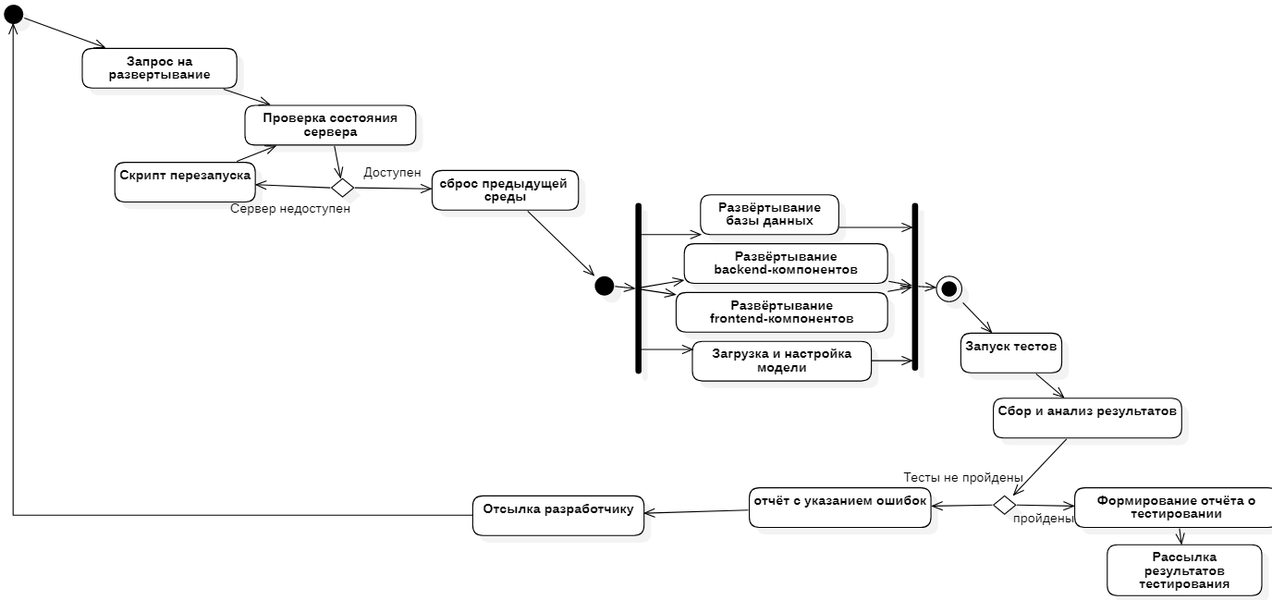

Рис. 15. Последовательность процесса развертывания и тестирования модели нейросети

На диаграмме выделены следующие этапы и их взаимосвязи:

Разработчик отправляет запрос на развертывание, который поступает в систему автоматизации. Система проверяет доступность сервера. В случае недоступности сервер либо перезапускается автоматически, либо инициируется уведомление DevOps для устранения проблемы.

База данных развёртывается первой, так как на ней основываются остальные компоненты. Затем развёртываются backend и frontend, обеспечивающие основную функциональность системы. Если в процессе используются модели машинного обучения, они также загружаются и настраиваются. Система запускает автоматические тесты. В зависимости от их результатов тестов, формируется отчёт с результатами: если тесты провалены - в отчёт включается список ошибок.

Итоговый отчёт направляется разработчику и менеджеру для анализа. При необходимости инициируются дополнительные действия по исправлению ошибок.

Описание последовательности действий при развертывании и тестировании модели показало упорядоченность процессов автоматизированного развертывания тестовой среды и тесную взаимосвязь между участниками. Чёткая структура процессов и использование автоматических проверок позволяют минимизировать ошибки, ускорить развертывание и повысить общую эффективность тестирования. Выделенные узлы решений и ветвления подчеркивают гибкость системы и её готовность к обработке исключительных ситуаций.

На рисунке 16 отражен процесс автоматизированного развертывания тестовой среды, с распределением действий между основными участниками. Каждая «дорожка» соответствует роли, задействованной в процессе, и включает её ключевые задачи. Этот подход позволяет наглядно показать порядок выполнения действий, их взаимосвязи и точки принятия решений.

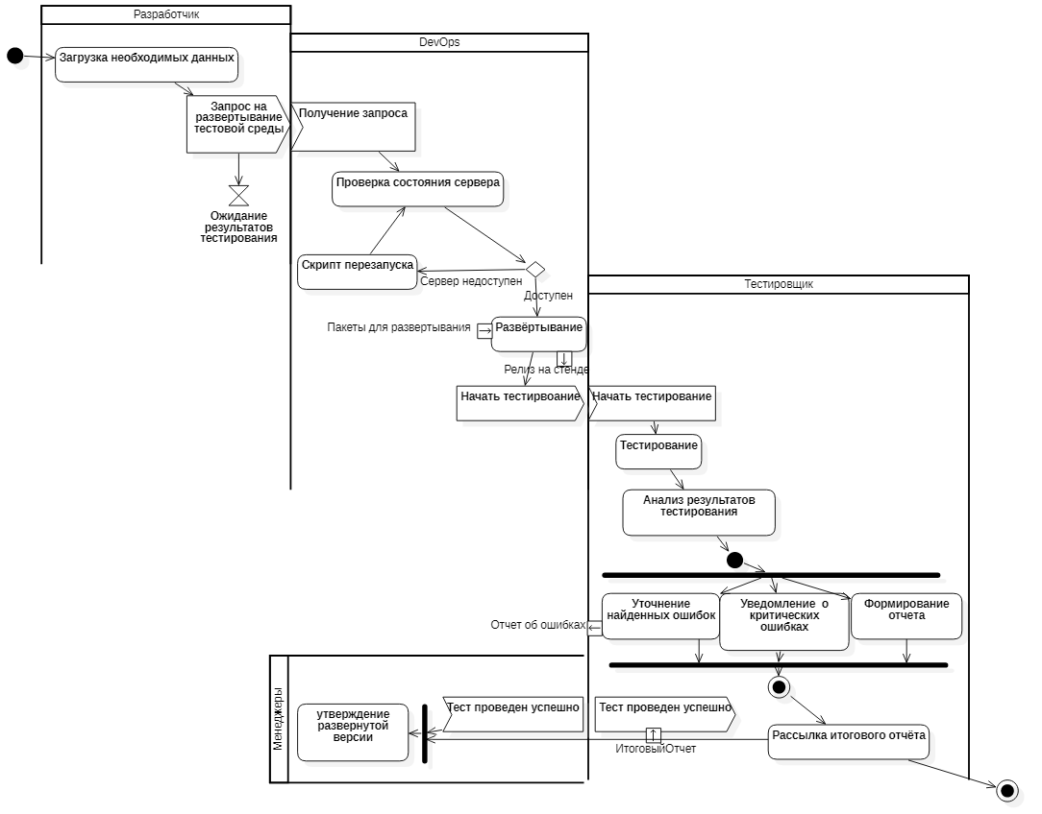

Рис. 16. Процесс развертывания и тестирования с выделенными зонами ответственности

Разработчик инициирует процесс, отправляя запрос на развертывание, а затем ожидает результатов тестирования. Кроме того, он загружает необходимые данные, включая исходный код, список изменений и документацию.

DevOps выполняет основной набор операций, включая проверку состояния сервера, установку зависимостей, развёртывание компонентов (база данных, backend, frontend, модель) и запуск тестов. После завершения тестирования система формирует отчёт и отправляет его участникам. Также, в случае обнаружения проблем с сервером, он отвечает за перезапуск сервера, устранение ошибок.

Тестировщик получает результаты тестирования и анализирует их. Если обнаружены критические ошибки, он уведомляет разработчика и менеджера.

Менеджер получает итоговый отчёт о тестировании и принимает решение о дальнейших действиях: утверждение готовой версии или инициирование исправлений.

Если сервер недоступен, процесс приостанавливается для устранения проблемы. В случае ошибок развертывания система уведомляет разработчика для устранения проблем. При обнаружении ошибок система генерирует отчёт с их описанием, который используется для исправления.

Выше были продемонстрирован и описан структурированный процесс автоматизированного развертывания тестовой среды и его распределение между участниками. Чёткое разграничение обязанностей обеспечивает прозрачность процесса, уменьшает вероятность ошибок и ускоряет выполнение задач. Этот подход также позволяет быстро реагировать на возникновение проблем, повышая общую эффективность автоматизации.

Рисунок последовательностей информационных сигналов, представленный на рисунке 17, отображает обмен сообщениями между ключевыми участниками процесса автоматизированного развертывания тестовой среды. Внимание уделяется исключительно передаче информационных сигналов, что позволяет сосредоточиться на коммуникации и взаимодействии ролей без детализации выполняемых действий.

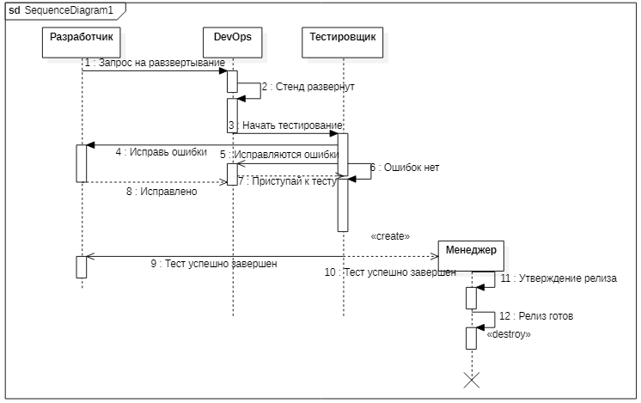

Рис. 17. Последовательность информационных сообщений в процессе развертывания и тестирования модели

На диаграмме представлены пять основных участников: разработчик, DevOps, тестировщик и менеджер. Их взаимодействие описано через отправку и получение сообщений, отражающих ключевые этапы процесса:

Разработчик отправляет запрос на развертывание, включая данные об исходном коде, списке изменений и документации. Если сервер недоступен, отправляется уведомление DevOps, который принимает меры для восстановления. DevOps поэтапно разворачивает базу данных, backend, frontend и модель. После успешного выполнения каждого этапа он подтверждает его завершение.

После завершения развертывания тестировщик получает уведомление о готовности среды и запускает тесты. Результаты тестирования передаются системе автоматизации, которая формирует отчёт. Тестировщик, используя систему, передаёт итоговый отчёт разработчику и менеджеру. Если тестировщик обнаруживает критические ошибки, он отправляет дополнительное сообщение разработчику для исправления.

Последовательность информационных сигналов на рисунке 17 демонстрирует чёткий порядок передачи сообщений между участниками, обеспечивая прозрачность коммуникации на всех этапах процесса. Такой подход позволяет минимизировать вероятность ошибок, ускорить обработку информации и повысить согласованность действий между разработчиком, DevOps, тестировщиком и менеджером.

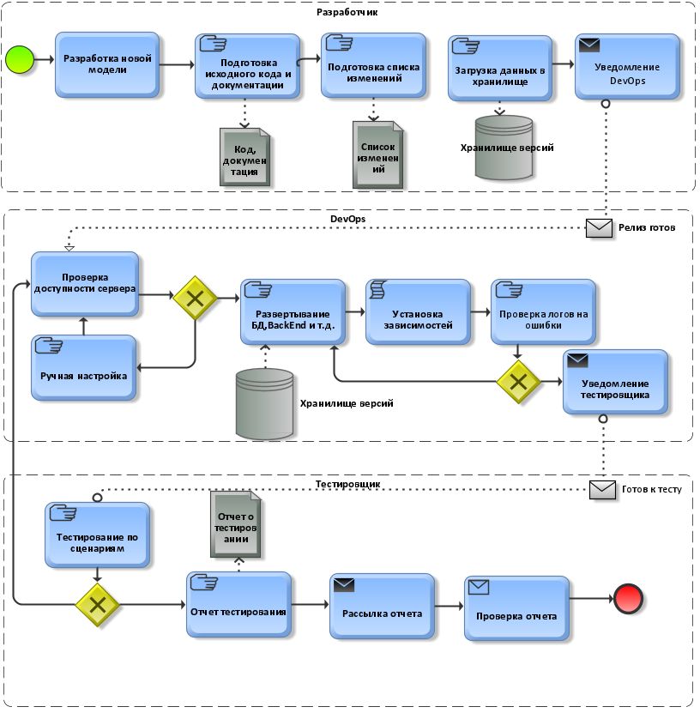

Рис. 18. Модель текущего процесса развертывания тестовой среды

На рисунке 18 представлена модель текущего процесса развертывания тестовой среды, выполняемого вручную. Этот процесс является типичным для предприятий, где отсутствуют автоматизированные инструменты для управления развертыванием. Описание модели акцентирует внимание на последовательности действий, выполняемых сотрудниками, а также основных проблемах, связанных с ручным выполнением операций.

В рамках модели выделено несколько этапов. Разработчик вручную готовит исходные данные, включая исходный код, документацию и список изменений, передавая их DevOps через внешние средства коммуникации. DevOps проверяет доступность серверов вручную. При обнаружении проблем их устранение осуществляется с использованием командной строки или инструментов управления серверами. DevOps разворачивает каждый компонент среды — базу данных, backend, frontend, модель — поочерёдно. Для этого используются скрипты, запускаемые вручную, или консольные команды. Каждый этап требует проверки логов на предмет ошибок. После завершения развёртывания DevOps уведомляет тестировщика о готовности среды, используя мессенджеры или электронную почту. Тестировщик вручную проводит тестирование, анализируя результаты и фиксируя их в текстовых файлах или электронных таблицах. На основе этих данных формируется отчёт, который передаётся менеджеру и разработчику. Разработчик вручную анализирует отчёт и исправляет выявленные ошибки. Если требуется, изменения согласовываются с менеджером.

Текущая модель бизнес-процесса развертывания тестовой среды демонстрирует существенные ограничения, связанные с отсутствием автоматизации. Эти ограничения ведут к увеличению временных затрат, снижению точности выполнения операций и усложнению взаимодействия между участниками процесса. Модель подчёркивает необходимость внедрения автоматизированных решений для повышения эффективности и качества работы.

**Ключевые проблемы:**

* **Высокие временные затраты:** ручной характер выполнения всех операций замедляет процесс.
* **Подверженность ошибкам:** ручная проверка логов, тестирование и формирование отчётов увеличивают риск допущения ошибок.
* **Ограниченная прозрачность:** отсутствие централизованных инструментов управления затрудняет контроль за процессом и его этапами.

На рисунке 19 представлена таблица WhiteBoard, описывающая текущий процесс развертывания тестовой среды. Она структурирует процесс по стадиям и выделяет основные действия, цели и показатели эффективности. Также добавлены общие цели для каждой стадии, чтобы подчеркнуть ключевые результаты, которые необходимо достичь.

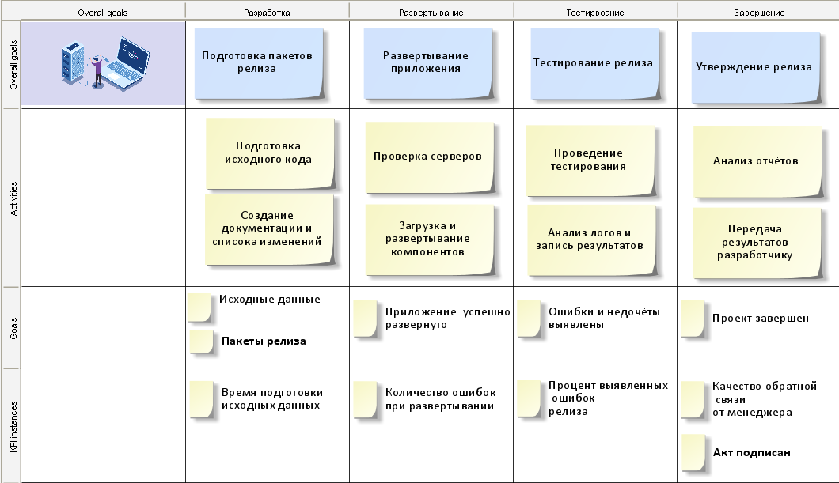

Рис. 19. Whiteboard процесса развертывания и тестирования среды

WhiteBoard делится на четыре столбца, соответствующих стадиям: подготовка, развертывание, тестирование, завершение. В каждой из стадий выделяются:

* Действия: описаны основные задачи, выполняемые вручную.
* Цели: определяют, каких результатов необходимо достичь.
* Показатели эффективности: указывают на ключевые метрики для оценки успешности этапа.
* Общие цели: отражают конечный результат, ожидаемый от каждой стадии процесса.

В текущем процессе особое внимание уделено ручному характеру всех этапов: от подготовки исходных данных до передачи результатов. Это создаёт значительную нагрузку на сотрудников и увеличивает вероятность ошибок.

WhiteBoard демонстрирует недостатки текущей модели, такие как высокая зависимость от человеческого фактора и отсутствие унификации этапов. Модель подчёркивает необходимость перехода к автоматизированному процессу, который позволит оптимизировать выполнение задач, повысить точность и улучшить контроль за ключевыми метриками.

На рисунках 20.1, 20.2 представлена бизнес-процессная модель текущего процесса развертывания тестовой среды. Модель отражает все основные этапы процесса в условиях отсутствия автоматизации, включая действия ключевых участников, их взаимодействия и возможные точки принятия решений.

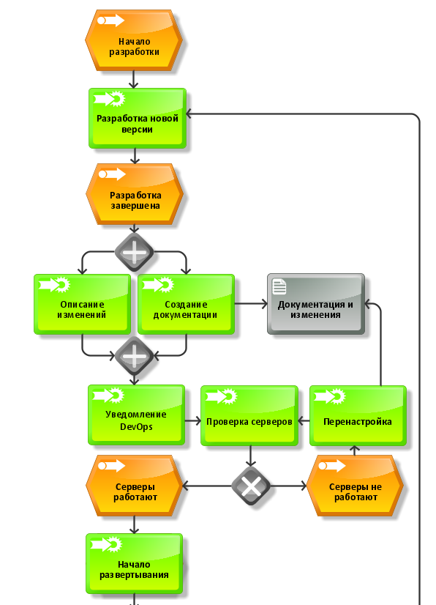

Рис 20.1. Текущий бизнес-процесс развертывания и тестирования релиза

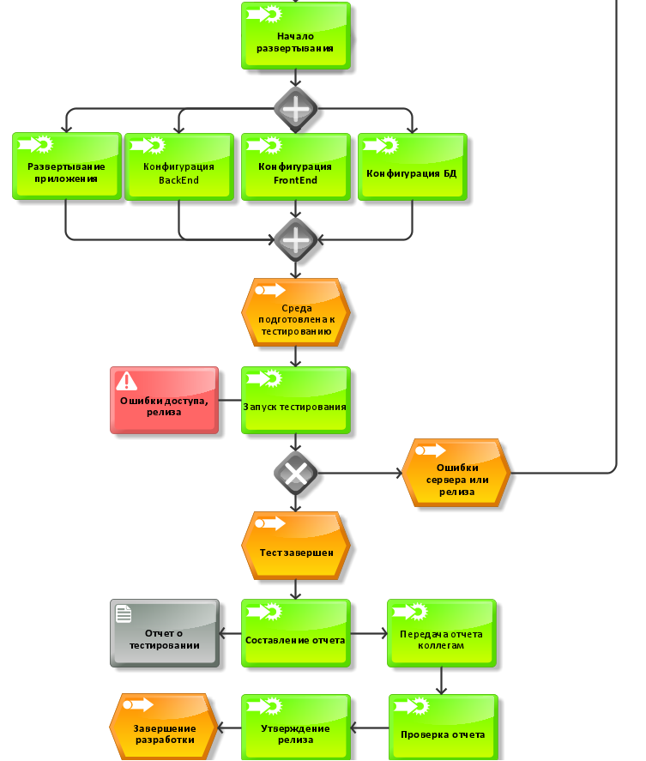

Рис 20.2. Текущий бизнес-процесс развертывания и тестирования релиза

Рисунок демонстрирует ручной характер выполнения задач, что увеличивает вероятность ошибок и требует значительных временных затрат. Взаимодействие между ролями выполняется через передачу сообщений, что может быть источником задержек. Отсутствие автоматизации приводит к необходимости многократного возвращения на предыдущие этапы при возникновении ошибок, что снижает эффективность процесса.

Модель бизнес-процесса наглядно показывает текущие слабые места процесса развертывания тестовой среды, включая сложность координации между участниками и высокую нагрузку на исполнителей. Этот анализ подчёркивает важность внедрения автоматизации, которая позволит устранить ручные операции, ускорить выполнение задач и снизить вероятность ошибок.

На рисунке 21 представлена организационная структура компании в виде организационной диаграммы. Здесь отражено распределение ключевых отделов компании и их основные функции, обеспечивающие эффективное выполнение стратегических и операционных задач.

ФФФФФФФФФФФФФФФФФФФФФФФФФФФФФФФФФФФФФФФФФФФФ

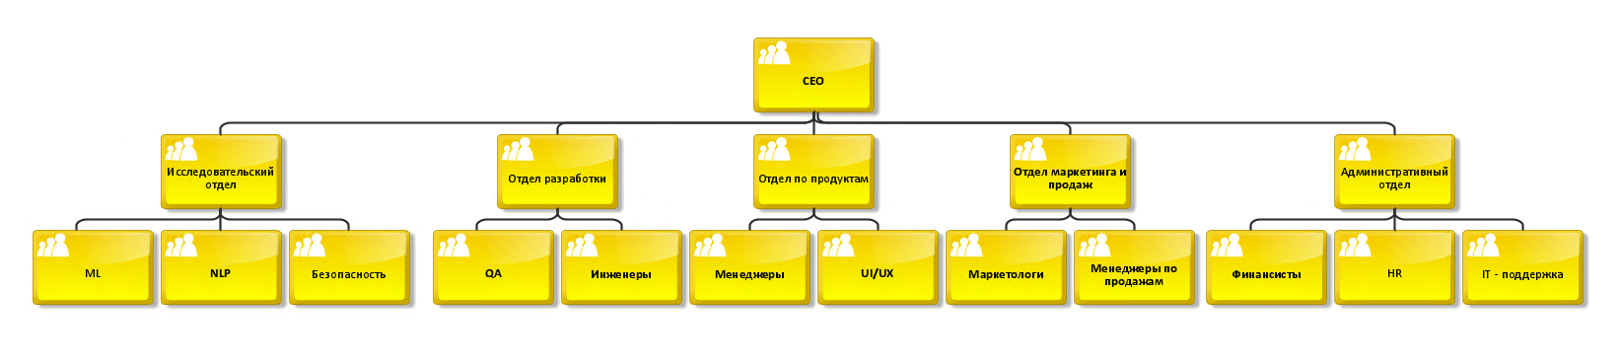

ФФФФФФФФФФФФФФФФФФФФФФФФФФФФФФФФФФФФФФФФФФФФ

ПЛОХОЕ КАЧЕСТВО

Рис. 21. Организационная структура OpenAI

Данная структура компании позволяет чётко распределить зоны ответственности между отделами, минимизировать дублирование задач и повысить эффективность работы сотрудников. Исследовательский отдел фокусируется на инновациях и технологическом развитии, в то время как остальные отделы обеспечивают вывод и продвижение продуктов на рынок, а также поддержку внутренних процессов компании.

Организационная структура компании создаёт баланс между исследовательской, технической и коммерческой составляющими, обеспечивая её конкурентоспособность на рынке. Такое разделение позволяет эффективно достигать поставленных целей, способствуя развитию новых технологий и их успешной коммерциализации.

# Анализ бизнес-процессов

В процессе анализа текущих моделей бизнес-процессов были выявлены ключевые недостатки, влияющие на эффективность работы: узкие места, дублирующиеся функции, избыточное количество шагов и высокая вероятность ошибок из-за ручного выполнения задач. Для повышения производительности и снижения затрат требуется реинжиниринг бизнес-процессов. На основе изучения существующих бизнес-процессов были выявлены следующие проблемы и ограничения, требующие устранения, приведенные в таблице 1.

**Таблица 1. Анализ текущих бизнес-процессов**

|  |  |  |
| --- | --- | --- |
| **Критерий анализа** | **Выявленные проблемы** | **Последствия** |
| **Узкие места** | Длительное ручное развертывание тестовой среды. | Задержки выполнения процессов, высокий риск ошибок. |
| **Нееффективные процессы** | Ручной ввод данных при каждом этапе. | Увеличение временных затрат, снижение точности. |
| **Дублирующиеся функции** | Проверка конфигураций на уровне DevOps и тестировщика. | Избыточные ресурсы и затраты времени. |
| **Тупиковые ветви** | Непредусмотренные ситуации при сбоях на этапе тестирования. | Процесс останавливается, требуется ручное вмешательство. |
| **Ошибки и проблемы** | Высокая частота ошибок конфигурации серверов из-за ручного ввода. | Повторная настройка увеличивает время выполнения. |
| **Возможность автоматизации** | Множество этапов требуют ручного вмешательства. | Невозможность масштабирования процессов. |
| **Ресурсы** | Высокие временные затраты на развертывание и тестирование. | Снижение общей производительности. |
| **Число проверок** | Проверки на каждом этапе выполнения процесса. | Задержки и дополнительные издержки. |
| **Современные технологии** | Отсутствие CI/CD-подходов в работе. | Устаревший процесс и сниженная конкурентоспособность. |
| **Процессный подход** | Нет фиксированных метрик оценки. | Трудности в оценке эффективности. |

После анализа выявленных недостатков текущих этапов бизнес-процесса развертывания и тестирования были выведены предложения по улучшению бизнес-процессов:

* внедрение CI/CD для ускорения развертывания и тестирования.
* объединение этапов проверки и документации.
* назначение единого менеджера процесса
* разработка KPI для оценки эффективности процессов
* модернизация инфраструктуры и использование актуального ПО

Предложенные изменения направлены на устранение выявленных проблем и улучшение ключевых характеристик бизнес-процессов. Автоматизация, распараллеливание задач и внедрение современных технологий позволят сократить затраты времени, снизить количество ошибок и повысить управляемость процессов.

# Разработка «Плана проекта внедрения КИС» и «Устава проекта» для OpenAI

|  |  |  |  |
| --- | --- | --- | --- |
| Устав проекта | | | |
| Наименование | Внедрение автоматизированной системы развертывания тестовой среды для компании OpenAI | | |
| Спонсор | OpenAI | | |
| Заказчик | OpenAI | | |
| Менеджер | Руководитель IT-отдела | | |
| Исполнитель | OpenAI | | |
| Договорные основания | Договор на автоматизацию процессов тестирования от 01.11.2024 | | |
| Стратегические основания | Повышение эффективности разработки и тестирования продуктов, сокращение временных затрат на развертывание, снижение количества ошибок за счет автоматизации, повышение конкурентоспособности. | | |
| Описание продукта/ услуги | Автоматизированная система, включающая CI/CD пайплайны, интеграцию с существующими системами контроля версий и мониторингом, а также инструменты для автоматического тестирования. | | |
| Результаты | Внедрение автоматизированной системы развертывания тестовой среды.  Уменьшение времени на развертывание с 2 часов до 30 минут.  Снижение числа ошибок на этапе развертывания на 40%. | | |
| Дата начала | 01.12.2024 | | |
| Дата окончания | 30.05.2025 | | |
| Стоимость | 4 800 000 руб. | | |
| Качество продукта/ услуги | Сокращение временных затрат на развертывание тестовой среды.  Повышение надежности процессов тестирования.  Обеспечение стандартизации развертывания и мониторинга. | | |
| Ограничения | Ограничение пропускной способности сети.  Совместимость с существующими системами и платформами. | | |
| Допущения | Инфраструктура готова к интеграции.  Доступность специалистов для обучения. | | |
| Фазы проекта | | | |
| Наименование | Перечень результатов | Дата начала | Дата окончания |
| Постановка задачи | Формирование требований, составление технического задания, оценка стоимости проекта. | 01.10.23 | 22.10.23 |
| Анализ и проектирование | Проработка архитектуры системы, выбор инструментов, разработка плана интеграции | 23.10.23 | 19.01.24 |
| Разработка системы | Реализация CI/CD пайплайнов, написание скриптов автоматизации. | 22.10.23 | 15.01.24 |
| Тестирование | Настройка системы в боевом окружении, обучение сотрудников. | 25.01.24 | 22.02.24 |
| Внедрение и обучение | Набор необходимого персонала и его обучение. | 11.01.24 | 20.02.24 |
| Запуск системы |  | 30.05.2025 |  |
| Срок окупаемости | | | |
| Дата | 01.09.2027 | | |
| Допущения | Ежемесячное сокращение затрат на ручное развертывание до 200 000 руб.  Увеличение производительности сотрудников на 20% | | |
| Расчет | 4 800 000 / (200 000 * 12) ≈ 20 месяцев до окупаемости. | | |

По завершении работы были вынесены предложения по дальнейшему совершенствованию предприятия.

* Модернизация инструментов DevOps через внедрение новых платформ CI/CD.
* Расширение автоматизации дляохвата смежных процессов тестирования и поддержки.
* Регулярное обучение сотрудников и обеспечение актуальности знаний.
* Анализ KPI и мониторинг эффективности системы.
* Внедрение аналитических систем и использование ИИ для прогнозирования и предотвращения проблем.

Таким образом, реализация предложенного плана внедрения ВКИС обеспечит устойчивый рост производительности, снижение затрат и повышение качества бизнес-процессов.

# Заключение

В процессе выполнения курсового проекта была проведена детальная работа по анализу текущих бизнес-процессов компании "OpenAI" и разработке предложений по их оптимизации. Основное внимание уделялось процессу автоматизированного развертывания тестовой среды, поскольку именно эта область выявила наибольшее количество узких мест, связанных с ручным выполнением задач, высокой вероятностью ошибок и значительными временными затратами.

На основании проведенного анализа была разработана модель будущего процесса, включающая автоматизацию ключевых этапов, таких как сборка программного продукта, его развертывание и тестирование. Автоматизация позволит не только сократить временные затраты, но и минимизировать вероятность ошибок, обеспечить согласованность и прозрачность выполнения операций, а также улучшить управление информационными потоками.

Основными результатами работы стали:

* Построение и анализ нескольких UML-диаграмм, отражающих текущее состояние процесса, выявленные недостатки и предложенные улучшения.
* Проведение реинжиниринга бизнес-процессов, включающего устранение дублирующихся функций, оптимизацию последовательности действий и сокращение ручного труда.
* Формирование подробного плана внедрения автоматизированной системы развертывания, включая расчет сроков, распределение задач и оценку рисков.
* Разработка предложений по стратегическому совершенствованию компании, включая дальнейшее развитие DevOps-практик, обучение персонала.

Внедрение предложенных изменений позволит компании "OpenAI" значительно повысить эффективность бизнес-процессов, снизить издержки и улучшить качество предоставляемых услуг. Особое значение имеет переход к процессному подходу и интеграция современных технологий, что обеспечит конкурентоспособность компании в долгосрочной перспективе.

Предложенные меры могут быть адаптированы и масштабированы для других направлений деятельности предприятия, что делает разработанную модель универсальной основой для будущих улучшений.